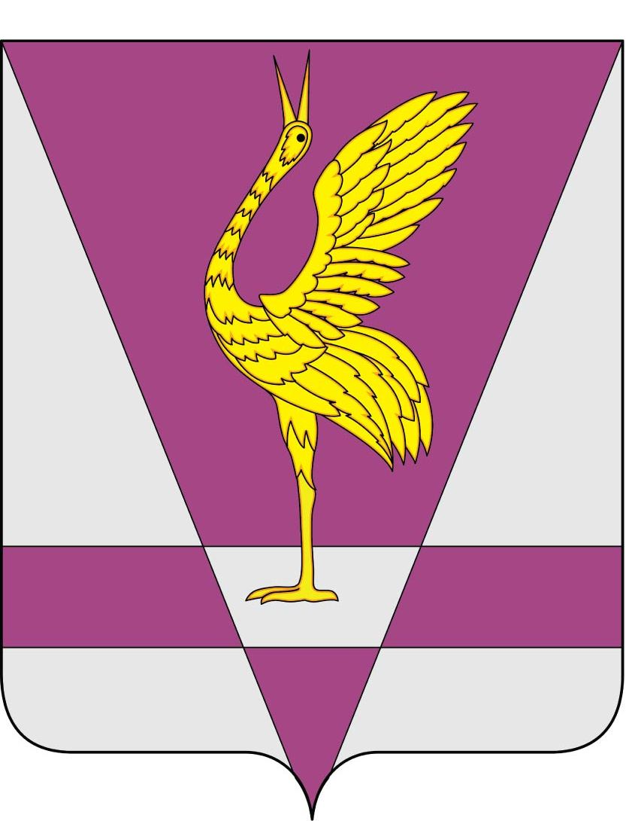
РОССИЙСКАЯ ФЕДЕРАЦИЯ
КРАСНОЯРСКИЙ КРАЙ
УЖУРСКИЙ РАЙОННЫЙ СОВЕТ
ДЕПУТАТОВ

РЕШЕНИЕ

23.09.2011 г. | г. Ужур | № 21-146р
Об обращении в Военный комиссариат Красноярского края

Заслушав главу администрации Ужурского района Ю.П. Казанцева о ситуации с отделом Военного комиссариата Красноярского края по Ужурскому району, Ужурский районный Совет депутатов РЕШИЛ:

Обратиться в Военный комиссариат Красноярского края с просьбой оказания помощи отделу Военного комиссариата Красноярского края по Ужурскому району для погашения задолженности за коммунальные услуги.

Глава района Г.Н. Кузнецова

